МИНИСТЕРСТВО ОБРАЗОВАНИЯ РЕСПУБЛИКИ БЕЛАРУСЬ

Учреждение образования «БЕЛОРУССКИЙ ГОСУДАРСТВЕННЫЙ

ТЕХНОЛОГИЧЕСКИЙ УНИВЕРСИТЕТ»

Факультет Информационных технологий   
Кафедра Информационных систем и технологий   
Специальность 1-98 01 03 Программное обеспечение информационной   
безопасности мобильных систем

**ПОЯСНИТЕЛЬНАЯ ЗАПИСКА**

**КУРСОВОГО ПРОЕКТА:**

по дисциплине «Современные технологии программирования мобильных систем»

Тема «Магазин компьютерной техники»

Исполнитель

студент 2 курса 7 группы Шичко Владислав Сергеевич _

Руководитель работы ассистент Панченко О.Л. _

Курсовой проект защищен с оценкой ______________________

Руководитель Пацей Н.В. _

Минск 2020

# Оглавление

Оглавление 2

ВВЕДЕНИЕ 3

1 Аналитический обзор аналогов 4

# ВВЕДЕНИЕ

Целью данной работы является создание приложения «Магазин компьютерной техники». Данное программное средство позволит:

* производить учет продаж и поставок товара на склад;
* выполнять анализ статистических данных по продажам;
* уведомлять пользователей о подтверждении заказа по электронной почте;
* просматривать пользователям каталог товаров, формировать заказ, а также выполнять поиск товаров.

Таким образом, намного упростится работа по контролю за статистикой магазина компьютерной техники.

Функционал приложения позволяет:

1. Выполнение функций администратора магазина:
2. Возможность добавления, удаления и редактирования товаров;
3. Учет доставки товара на склад и продаж;
4. Оповещение клиента о выполнении заказа по электронной почте;
5. Выполнение анализа и отображение статистических данных.
6. Выполнение функций клиента для пользователя:
7. Выполнение регистрации и авторизации;
8. Возможность просматривать информацию о товаре;
9. Выполнение поиска товара по различным критериям;
10. Оформление заказа с заполнением соответствующей формы.

# Аналитический обзор аналогов

В настоящее время существует множество приложений, позволяющих вести учет продаж со стороны администрации магазина, а также оформлять заказы товаров со стороны клиента. Однако, в открытом доступе находиться крайне мало приложений, выполняющих одновременно две эти функции. Далее будут проанализированы приложения, выполняющие лишь часть этих функций.

Одним из таких приложений является «Антисклад» (рис 1.1). Данная программа представляет из себя облачный сервис позволяет:

* Вести учет продаж;
* Создавать и редактировать заказы;
* Добавлять, редактировать и удалять товары.

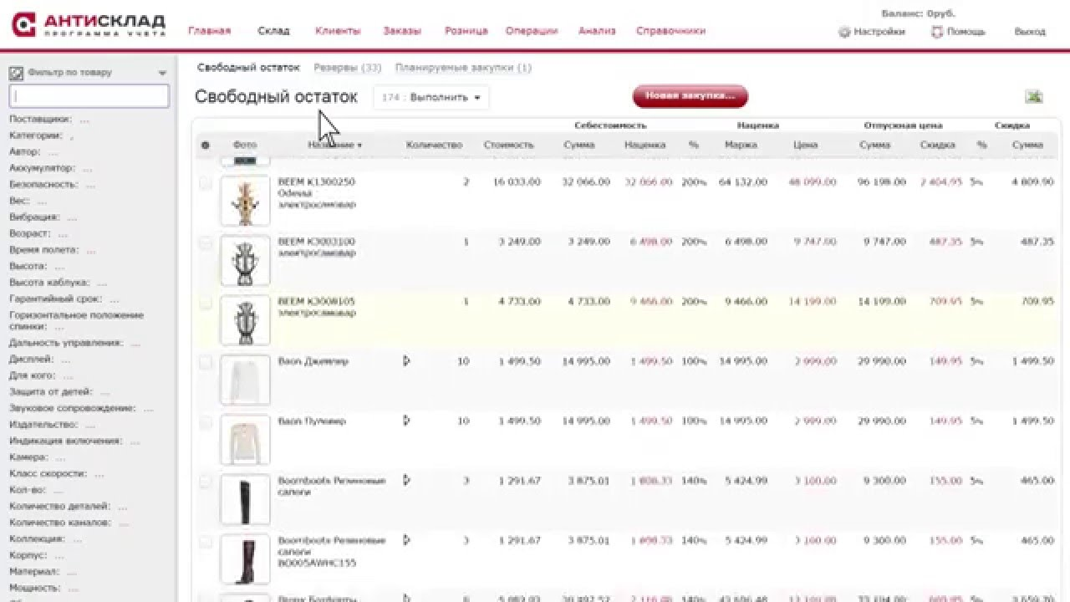

Рис. 1.1 – «Антисклад»

Недостатки «Антисклад»:

* Программное средство платное;
* Отсутствует связь с клиентами, интегрированная в программное средство.

Следующая программа для анализа – «Бизнес.ру» (рис. 1.2). Данная программа была разработана под операционную систему Windows. Ее основное отличие от предыдущего приложения заключается в возможности работы оффлайн. Основные возможности:

* Складской учет;
* Наличие мобильной версии программы;
* Автоматизация закупок;
* e-mail и sms-рассылки.

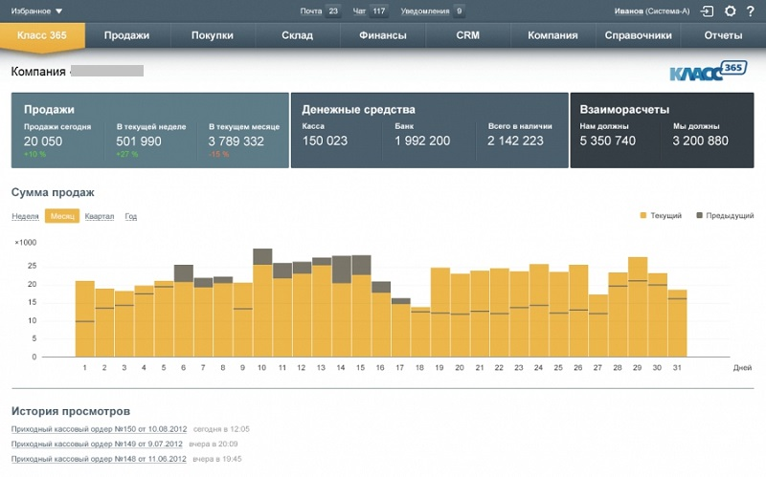

Рис. 1.2 – «Бизнес.ру»

Недостатки «Бизнес.ру»:

* Отсутствие бесплатной версии;
* Неудобный интерфейс;
* Частые баги.

Далее будут рассмотрены программные средства, выполняющие функции поиска и заказа товара для работы с пользователями.

Примером такого средства является PCmount.by (рис. 1.3). Данный интернет-магазин компьютерной техники позволяет:

* Выполнять поиск необходимого товара;
* Производить фильтрацию товаров;
* Оформлять заказ.

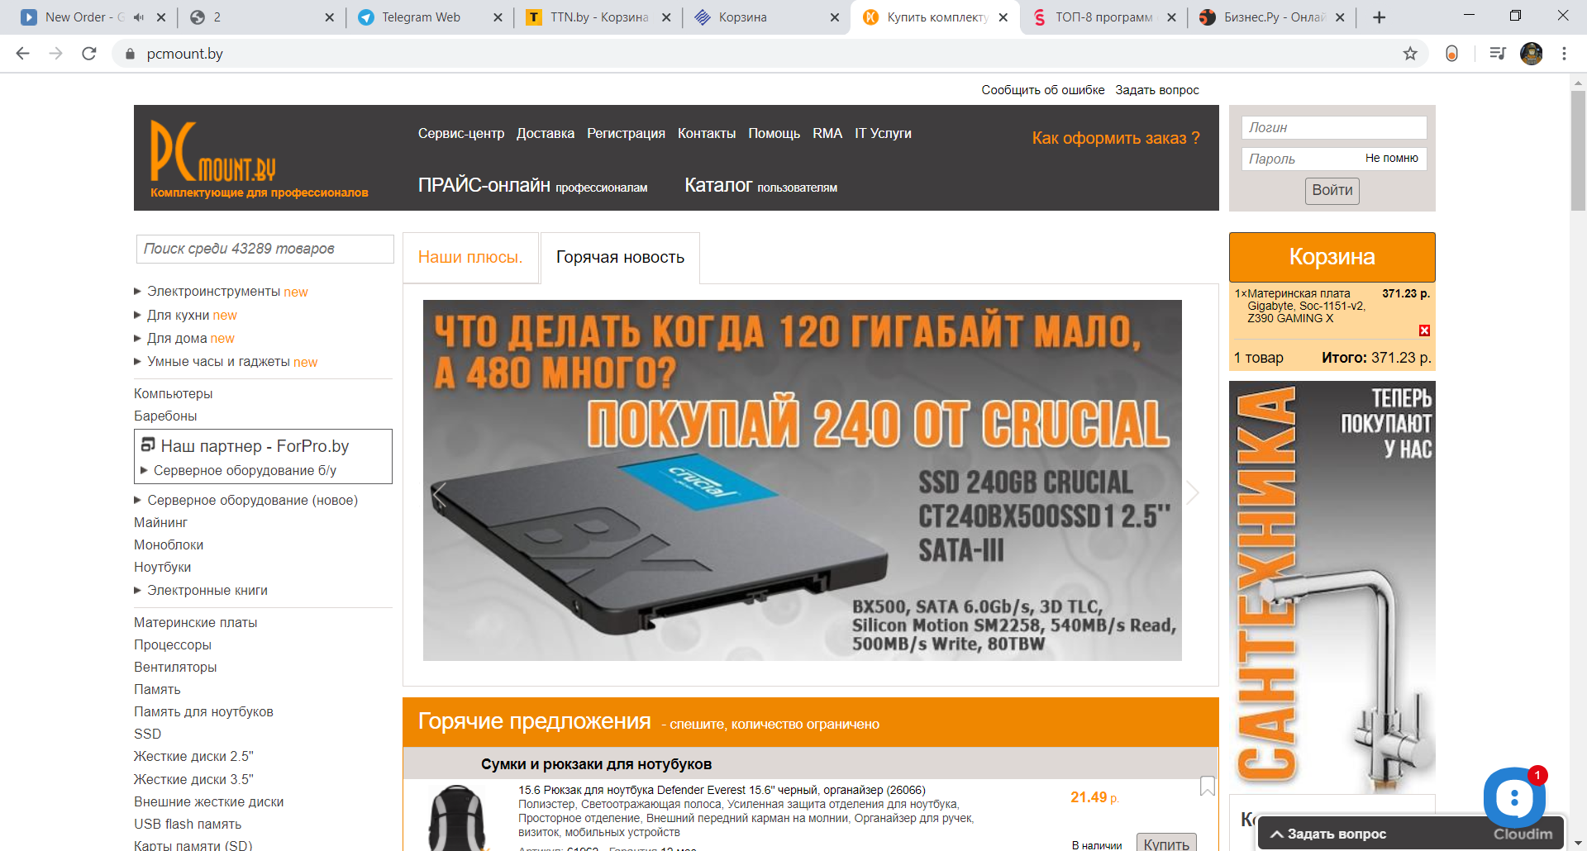

Рис. 1.3 – «PCmount.by»

Основным недостатком данного интернет-магазина является необходимость регистрации для оформления заказа.

Еще одним интернет-магазином со схожим функционалом является Socket.by (рис 1.4). Основной функционал:

* Выполнение поиска необходимого товара;
* Произведение фильтрации товаров;
* Оформление заказа.

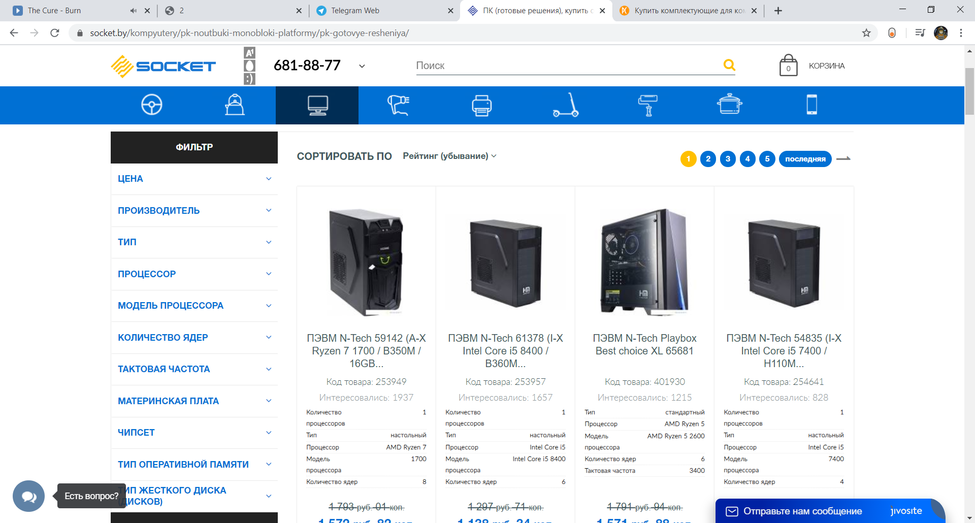

Рис. 1.4 – «Socket.by»

Таким образом, целью данного курсового проекта является разработка программного средства, позволяющего объединить рассмотренные выше функции, то есть функции приложения учета товаров с функциями приложения оформления заказов.

# 2. Анализ требований к программному средству и разработка функциональных требований

## **Архитектура системы**

Программное средство «Магазин компьютерной техники» будет состоять из двух частей:

* Клиентская часть, в которой будет происходить основное взаимодействие пользователя с товарами, представляемыми магазином. Она имеет графический интерфейс. В клиентской части пользователь сможет получить полную информацию о товаре, а также заказать его.
* Базы данных. База данных будет хранить информацию о пользователях, товарах, заказах, а также поставках на склад.

# Проектирование базы данных

Для создания базы данных использовалась система управления реляционными базами данных Microsoft SQL Server 2012, а также SQL Server Management Studio.

Схема разработанной базы данных представлена на рисунке 2.1.



Рисунок 2.1 – диаграмма базы данных.

Описание таблиц базы данных.

Таблица customer хранит информацию о пользователях. Включает 6 столбцов. Столбец id является первичным ключом таблицы, хранит идентификаторы пользователей, столбец email – email пользователя, login – имя для входа, password – хэш пароля, role – роль пользователя. В столбец role может быть записано 2 значения: 0, соответствующее роли администратора и 1, соответствующее обычному покупателю.

Таблица order хранит информацию о заказах. Содержит 6 столбцов. Столбец id – первичный ключ, хранит номер заказа, customer_id – внешний ключ, хранящий идентификатор пользователя, оформившего заказ, date – дата заказа, state – состояние заказа, address – адрес заказа, phone – номер телефона. Столбец state может хранить 3 значения: 0 – заказ создан, 1 – заказ сформирован, 2 – заказ подтвержден.

Таблица supply хранит информацию о поставках. Имеет два столбца: id – первичный ключ, номер поставки, date – дата поставки.

Таблица product содержит общую информацию о продаваемых товарах. Включает 6 столбцов: id – артикул товара и первичный ключ таблицы, name – название товара, price – цена, amount – количество товара на складе, year – год выпуска, photo – изображение товара. Так как магазин продает различные типы товаров, товары хранятся в базе данных с применением подхода TPT (Table per Type), то есть для каждого типа в иерархии создается отдельная таблица, которая хранит лишь уникальные столбцы типа. Для хранения общих столбцов используются общие таблицы. В базе данных наследование представлено следующим образом: product является общей таблицей товаров, с которой связаны связью один-к-одному таблицы computer и peripherals.

Таблица computers содержит столбцы общие для различных типов компьютеров, таблицы которых связаны с таблицей computers (desktop, laptop, monoblock). Таблица desktop содержит информацию о настольных компьютерах, laptop – о ноутбуках, monoblock – о моноблоках.

Таблица peripherals хранит столбцы общие для устройств периферии, которые хранятся в таблицах keyboard и mouse. Таблица keyboard содержит информацию о клавиатурах, mouse – о компьютерных мышах.

Таблица delivered_to_warehouse является связующей между таблицами product и supply. Она используется для хранения информации о количестве поставленного продукта и стоимости. Содержит 5 столбцов. Столбец id хранит идентификатор, supply_id – внешний ключ, номер поставки, product_id – внешний ключ, артикул товара, amount – количество поставляемого товара, price – цена поставки товара за штуку.

Таблица ordered является промежуточной между таблицами product и order, таблица содержит информацию о количестве конкретного товара в заказе. Имеет 4 столбца: id – первичный ключ, order_id – внешний ключ, номер заказа, product_id – внешний ключ, артикул товара.